附件2
取水许可证号牌尺寸为：30×21厘米，打孔边距为１厘米，孔径为４.２毫米
- 地下水取水许可证号牌图样（注：右上角罗马数字为取水层次）
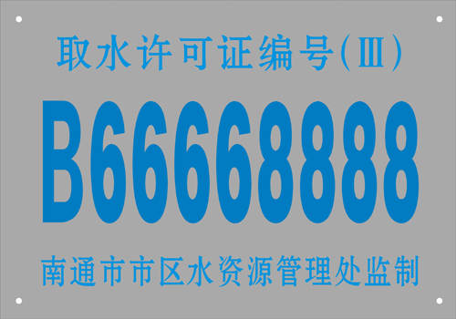
二、地表水取水许可证号牌图样
